高雄市立右昌國民中學九十七學年度第二學期第二次段考一年級生物科試卷
一年 班 座號： 姓名：
（ ）1. 請問下列哪一類生物較不容易變成化石？ (A)草履蟲 (B)藍綠菌 (C)昆布 (D)青黴菌。
（ ）2. 銀杏、腔棘魚、鱟等生物被稱為「活化石」的原因是什麼？ (A)壽命很長 (B)在地球上存在的時間很長，且形態構造與化石並無太大改變 (C)就算變成化石，仍具有生命現象 (D)是地球上最早出現的生物。
（ ）3. 下列關於化石的敘述，何者正確？ (A)由化石可知地球上最早出現的生物是藍綠藻 (B)不是生物體的堅硬部分，也可以形成化石 (C)發現恐龍化石的岩層中，也可能發現三葉蟲的化石 (D)由化石無法得知物種的演化情形。
（ ）4. 安佑博士進考古工作時，在某地層挖到如右圖的化石，關於該化石所在地層的敘述，下列何者正確？ (A)此地層應沉積於古生代的海洋 (B)有可能在同一岩層中發現菊石化石 (C)此地層岩石為泥砂 (D)臺灣的地層中也可發現此類化石。 | 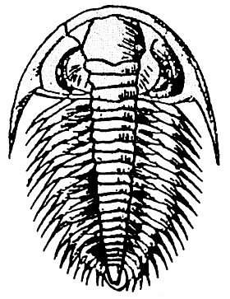
（ ）5. 子恩參加戶外教學，結果在山壁的岩石中，有為數眾多的貝類化石，關於此種現象，下列敘述何者正確？ (A)此地區以前一定是陸地 (B)此地區以前可能是海底，經過地殼變動才隆出水面 (C)以前貝類的生物一定生活在陸地上 (D)此塊地層一定非常久遠，最少也是古生代的地層。
（ ）6. 遺傳變異為演化的原動力。請問：下列哪些方式可以增加遺傳變異？(甲)體細胞的突變；(乙)生殖細胞突變；(丙)有性生殖中精子與卵的結合；(丁)有性生殖中的細胞分化；(戊)利用遺傳工程植入新的基因。 (A)甲乙丙 (B)乙丙丁 (C)乙丙戊 (D)甲丁戊。
（ ）7. 小方在看完非洲草原的記錄片後，思考如何對非洲草原上「羚羊的演化」作出推論，請你幫小方依據「天擇說」將先後次序排列出來：(甲)草原上有數十萬隻羚羊，競爭有限的食物和空間；(乙)只有奔跑速度夠快的羚羊能夠存活下來；(丙)有些羚羊跑得快，有些羚羊跳得高；(丁)草原上有跑得相當快速的獵豹及獅子以羚羊為食。 (A)丁丙甲乙 (B)乙丙甲丁 (C)甲丙丁乙 (D)丙甲丁乙。
（ ）8. 下列哪一種情形不屬於天擇的結果？ (A)綠草叢中綠色的昆蟲特別多 (B)馬的前肢變為單趾，更適合奔跑 (C)健美先生常鍛練，所以肌肉強壯 (D)長頸鹿的脖子長，更適合吃高度的樹葉。
（ ）9. 生物的演化通常是緩慢而漫長的，但是下列何者卻可能導致某生物的演化進程加快？(A)天擇 (B)天然的環境改變 (C)人類特別育種 (D)繁殖過度的族群。
（ ）10. 醫生常叮嚀服用抗生素的病人，必需服用完一個療程，不可因為症狀減輕而私自停藥，以避免細菌產生抗藥性而使抗生素失效。其主要原因為何？ (A)細菌會產生新的化學成分對抗抗生素 (B)新生產的抗生素品質較差 (C)抗生素的成分誘導細菌產生基因突變 (D)具抗藥性的細菌在停藥後大量繁殖。
（ ）11. 承上題，造成此種情形的原理是屬於： (A)天擇 (B)人擇 (C)育種 (D)用進廢退。
（ ）12. 高雄燕巢盛產芭樂，有牛奶芭樂、珍珠芭樂、泰國芭樂等品種，請問這些芭樂的產生與下列何者無關？ (A)突變 (B)育種 (C)天擇 (D)人擇。
（ ）13. 下列哪一種生物族群最不易被自然環境所淘汰？ (A)族群大，個體間變異性多者 (B)族群大，個體間變異性少者 (C)個體體型較大的族群 (D)個性凶悍的動物。
（ ）14. 考古學家在某地進行考古挖掘時，在甲地層發現劍齒象化石，在乙地層發現三葉蟲化石，在丙地層發現暴龍化石，丁地層發現爪哇人化石，請依年代由遠到近排列下列何者正確？ (A)甲乙丙丁 (B)乙丙甲丁 (C)甲乙丁丙 (D)乙甲丁丙。
（ ）15. 隨著植物登陸而最早登上陸地的動物是下列何者？ (A)昆蟲 (B)爬蟲類 (C)鳥類 (D)哺乳類。
（ ）16. 目前已被發現的生物化石中，很少超過五億年以上的，其主要的理由是五億年以前的生物： (A)種類非常稀少 (B)堅硬的部分太少 (C)大部分為海洋生物 (D)化石都分解成土壤，所以不易形成化石。
（ ）17. 地球上最早登陸的生物是？約在多少年前登陸？ (A)藍綠菌，30多億年 (B)兩生類，2.5億年前 (C)蘚苔類，4億多年 (D)目前尚未發現化石，無法推測。
（ ）18. 下列有關生物的演化，何者錯誤？ (A)由簡單演化成複雜 (B)由單細胞生物演化為多細胞生物 (C)由小型演化為大型 (D)由少數、同種演化為多數、不同種。
（ ）19. 下列關於地球生物演化史的敘述，何者正確？ (A)魚類出現、植物登陸都是古生代發生的事 (B)科學家將地球46億年的歷史分成古生代、中生代、新生代 (C)哺乳類在新生代時才出現在地球上 (D)中生代的優勢植物是蕨類。
（ ）20. 某森林昆蟲體色有深褐和淺灰兩種，林中有鳥捕食昆蟲。生物學家調查森林中深褐和淺灰昆蟲的比例：第一年約為3：2，第二年約1：3，第三年約4：3，第四年約3：5，則下列何者正確？ (A)昆蟲被鳥捕食的機會均相等 (B)森林樹幹的顏色很淺 (C)深褐色昆蟲較能適應環境 (D)淺色昆蟲較易被鳥捕食。
（ ）21. 下列有關生物「演化出現時間」的配對，何者正確？ (A)裸子植物─新生代 (B)兩生類─古生代 (C)藍綠菌─古生代 (D)哺乳類─新生代。
（ ）22. (甲)魚類；(乙)哺乳類；(丙)兩生類；(丁)鳥類；(戊)爬蟲類，上述生物的演化順序為何？
(A)  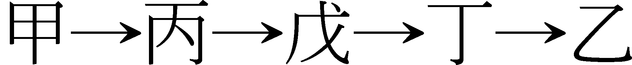 | (B)  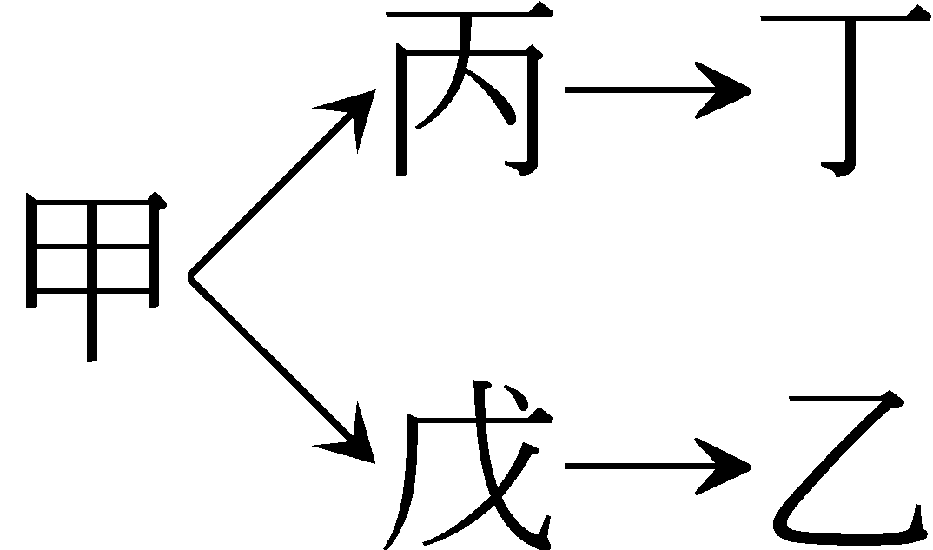 | (C)  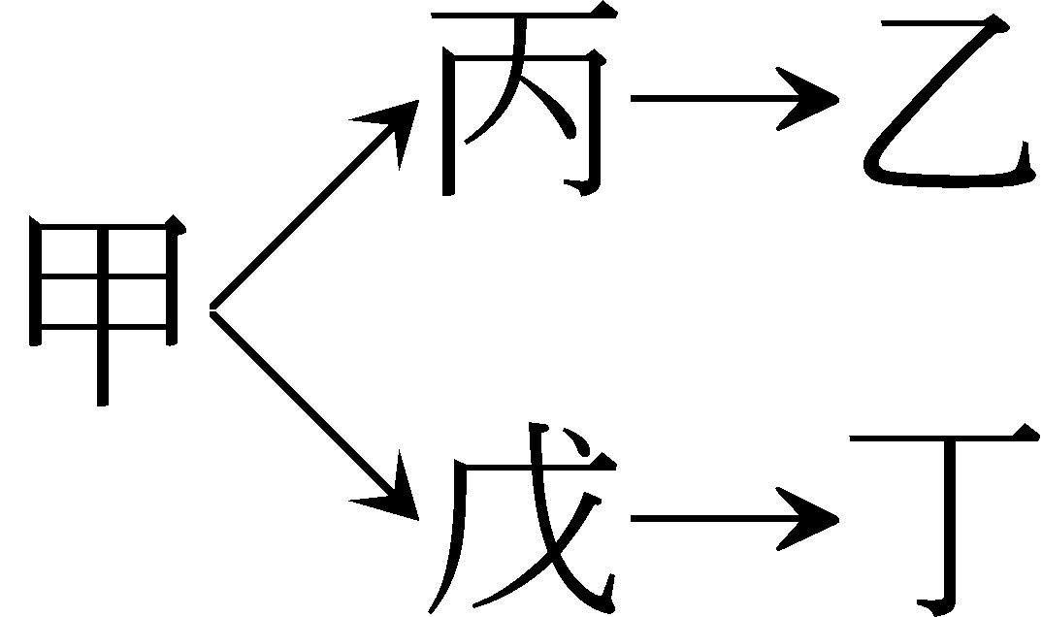 | (D)  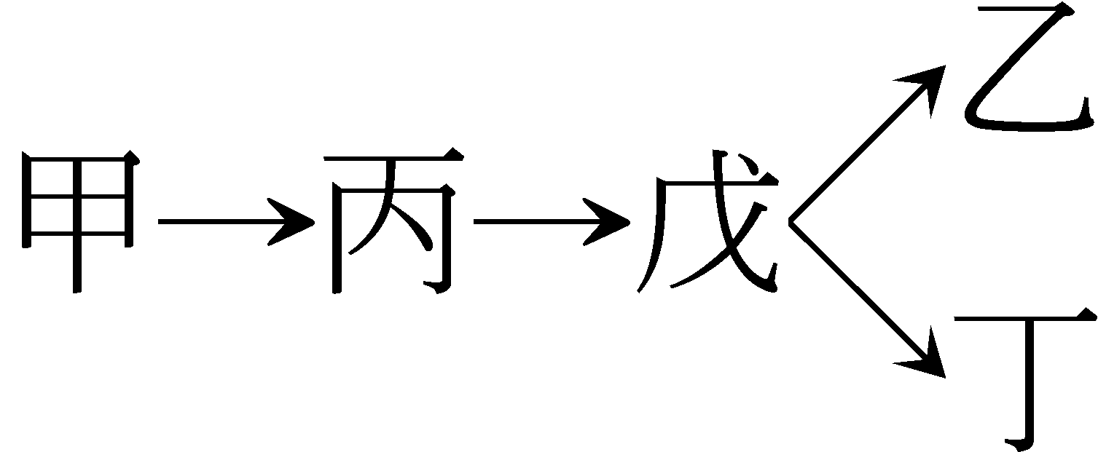

（ ）23. 右圖為某個地層的剖面圖及所含的化石，關於此地層的敘述，下列何者錯誤？ (A)此地層可能發生過翻轉的現象 (B)甲地層最古老 (C)丁地層可能會有鳥類的化石出土 (D)在丙地層中除了可發現恐龍的化石之外，還可能發現原始人的化石。 | 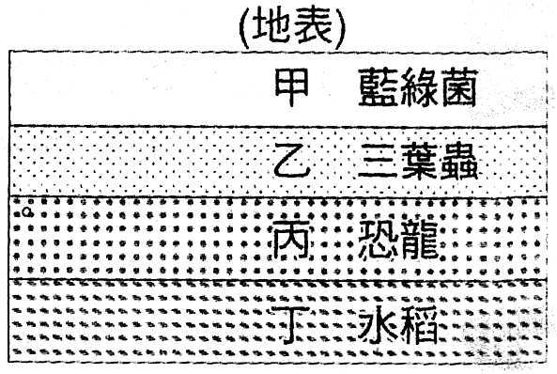
（ ）24. 小余將圖鑑上幾種生物的學名記錄於下：(甲) Latiaxis japonicus；(乙) Penaeus Japonicus；(丙) Squalus japonicus；(丁) Penaeus Monodon，則下列敘述，何者正確？ (A)甲、乙、丙是同種生物 (B)在上述生物中，甲、乙、丙的構造特徵最相似 (C)在上述生物中，乙、丁的親緣關係最接近 (D)上述生物分為2個屬。
（ ）25. 生物分類上層次愈高的生物，則： (A)範圍愈大，相同之處愈多 (B)相同之處愈少，親緣關係愈疏遠 (C)範圍愈小，相同之處愈少 (D)相同之處愈多，親緣關係愈接近。
（ ）26. 有甲乙丙丁四種生物，已知在分類下的關係是乙、丁同科不同屬，甲、丙同目不同科，乙、丙同屬不同種。則親緣關係上較遠的一種是： (A)甲 (B)乙 (C)丙 (D)丁。
（ ）27. 參考右圖(一)的檢索表，試問圖(二)的植物為下列何者？  (A)甲 (B)乙 (C)丙 (D)丁。  （ ）28. 關於「犬」這種動物的敘述，以下何者錯誤？ (A)北京犬、西施犬學名不同 (B)「dog」是俗名 (C)狼犬和牧羊犬是同「種」的生物 (D)犬的祖先是由爬蟲類演化而來。 | 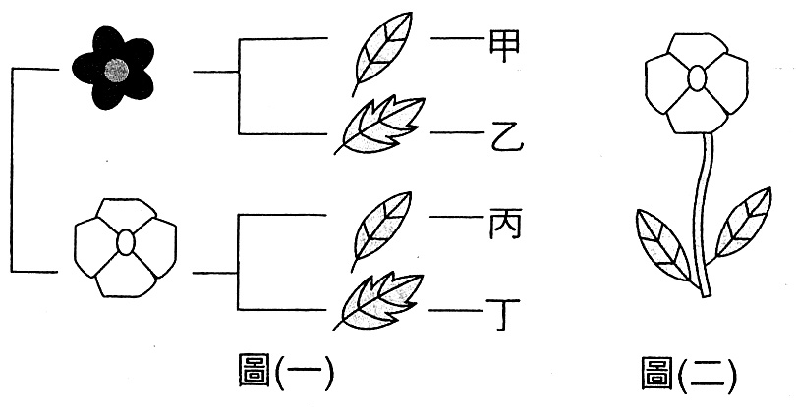
（ ）29. 下列哪一項是梅樹的學名？ (A) prunus mume (B) prunus um (C) Prunus mume (D) Prunus Mume。
（ ）30. 真核生物中最原始的生物是下列何者？ (A)原核生物界 (B)原生生物界 (C)菌物界 (D)植物界。
（ ）31. 下列有關「原核生物界」的敘述，何者錯誤？ (A)細菌是地球上重要的分解者 (B)均不含葉綠素，但有細胞壁 (C)螺旋藻、細菌均是原核生物 (D)細菌會行分裂生殖。
（ ）32. 變形蟲、矽藻和黏菌，如果要將他們分成三類的話，應依據何種方式較為恰當？ (A)依據細胞膜的有無 (B)依據獲得營養的方式 (C)依據是單細胞或多細胞生物 (D)依據生殖方式。
（ ）33. 下列有關真菌界的各種生物敘述，何者錯誤？ (A)香菇、靈芝、竹蓀是由菌絲構成，用孢子來繁殖 (B)香港腳是由真菌引起 (C)可擔任分解者的角色 (D)均為多細胞生物。  （ ）34. 有關蕨類，如右圖(一)所示，下列敘述何者錯誤？  (A)甲為成熟葉 (B)乙稱為孢子囊 (C)丙為幼葉 (D)丁為地下莖。 | 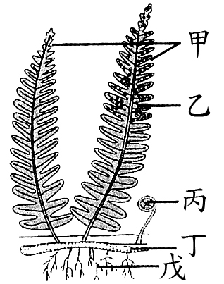

（ ）35. 請根據右圖(二)，選出正確的選項，它是？ (A)開花植物的種子 (B)裸子植物的毬果 (C)蕨類的孢子囊 (D)被子植物的果實。  （ ）36. 水蘊草具有根、莖、葉等構告，並且莖細長有節，節上著生多枚狹長的葉片，葉呈深綠色，可行光合作用。根據以上這些特徵，試問水蘊草屬於何種植物？ (A)藻類 (B)蘚類 (C)苔類 (D)維管束植物。 | 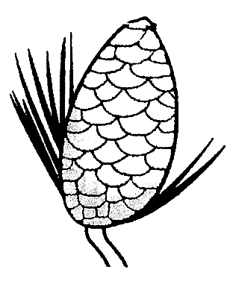
（ ）37. 下列敘述哪有「松樹」和「榕樹」的共同點？(甲)都不會開花 (乙)具有維管束 (丙)可形成果實 (丁)以花粉管受精 (戊)都可結種子。 (A)甲乙丁 (B)甲丙戊 (C)乙丙丁 (D)乙丁戊。
（ ）38. 右表是水稻、海帶、紅檜、樹蕨四種生物的特徵資料，表中「＋」表有此構造，「－」表無此構造。試根據表中資料判斷，下列何者正確？ (A)甲是紅檜 (B)乙是水稻 (C)丙是樹蕨 (D)丁是海帶。
  選項 | 維管束 | 花 | 果實 | 種子
  甲 | ＋ | － | － | ＋
  乙 | ＋ | － | － | －
  丙 | － | － | － | －
  丁 | ＋ | ＋ | ＋ | ＋
（ ）39. 下列哪一種真菌沒有菌絲的構造？ (A)木耳 (B)黑徽菌 (C)酵母菌 (D)金針菇。
（ ）40. 真菌類生物，通常行何種營養方式？ (A)行光合作用自製養分 (B)以腐生或寄生的方式獲取養分 (C)攝取食物行體內消化 (D)兼具植物和動物的混合式的營養方式。
（ ）41. 韋賢將採集到的蘚、蕈、蕨、蘇鐵等四種標本依右圖予以分類，則甲、乙、丙、丁分別代表哪一種生物？  (A)甲：蘚；乙：蕈；丙：蘇鐵；丁：蕨  (B)甲：蕈；乙：蘚；丙：蘇鐵；丁：蕨  (C)甲：蕈；乙：蕨；丙：蘚；丁：蘇鐵  (D)甲：蕈；乙：蘚；丙：蕨；丁：蘇鐵。 | 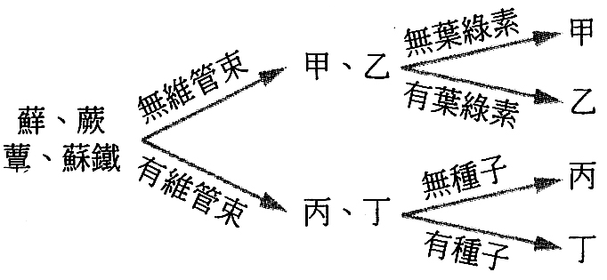
（ ）42. 以下四類生物按演化程度由低等至高等順序為：(甲)被子植物；(乙)蕨類；(丙)裸子植物；(丁)蘚苔類。 (A)丁乙丙甲 (B)甲乙丁丙 (C)丁甲乙丙 (D)丙丁甲乙。
（ ）43. 開花植物之所以能夠稱霸於植物界的主要原因為何？ (A)具有根、莖、葉的分化 (B)能夠有效率地運送水分及養分 (C)具有花粉管的構造且種子能夠長期保存 (D)葉片的表面具有角質層，能夠防止水分的散失。
（ ）44. 下列有關單子葉植物與雙子葉植物的比較，何者錯誤？

選項 | 單子葉植物 | 雙子葉植物
(A) | 子葉一枚 | 子葉二枚
(B) | 葉脈為平行脈 | 葉脈為網狀脈
(C) | 花瓣為三的倍數 | 花瓣為四或五的倍數
(D) | 莖中維管束呈環狀排列 | 莖中維管束呈散狀排列

（ ）45. 下列哪些選項可被視為化石？(甲)琥珀中的蚊子 (乙)始新馬的糞便 (丙)古生物曾生存過的洞穴 (丁)恐龍的足跡。 (A)甲乙 (B)甲乙丁 (C)乙丙 (D)甲乙丙丁。
（ ）46. 右圖是「馬的前肢」演化的情形，請問此種變化有何種意義？ (A)具有單趾的馬適合奔跑 (B)具有多趾的馬適合居住於平坦的草原 (C)具有單趾的馬體型較小 (D)具有多趾的馬是人擇的結果。 | 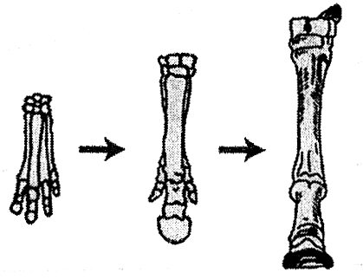
（ ）47. 下列何者不是化石所能提供的訊息？ (A)古代生物的型態 (B)古代生物的生存環境 (C)古生物的生存相對年代 (D)古生物的毛髮色澤。
（ ）48. 下列何種生物在地球分布最廣？ (A)人 (B)鳥 (C)細菌 (D)病毒。

※根據右圖，年代與生物演化的關係圖，回答48～50題。  （年代單位：億年） | 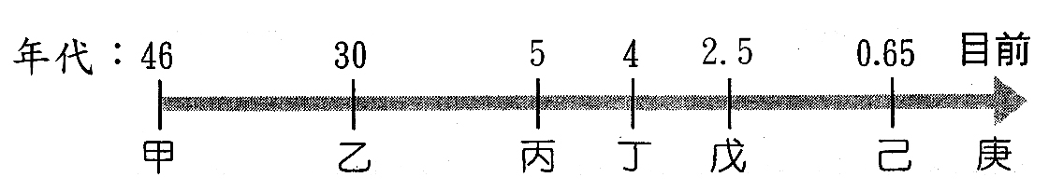
（ ）49. 「大量的化石被發現」是在何時之後？ (A)甲 (B)乙 (C)丙 (D)丁。
（ ）50. 恐龍滅絕，新生代開始大約在何時？ (A)丙 (B)丁 (C)戊 (D)己。

